В МБОУ ДО ДДТ п. Сосьва прошли мероприятия, направленные на формирование культуры поведения в общественных местах, воспитания уважения к окружающим людям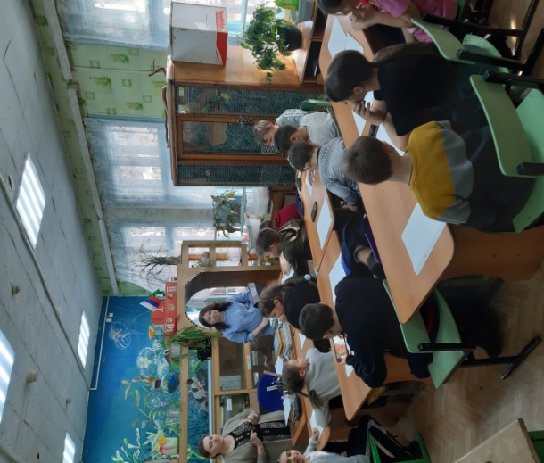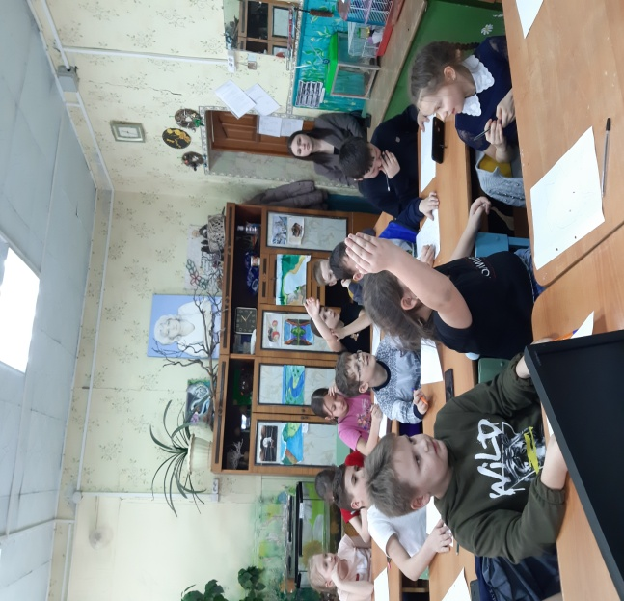
Вежливость и хорошие манеры совершенно необходимы
для того, чтобы украсить любые другие достоинства и
таланты. Без них никакие знания, никакое совершенство
не предстаёт в надлежащем виде.
Ф. Честерфилд
Проблема культуры поведения в общественных местах достаточно актуальна. Мы часто не задумываемся, что та или иная ситуация требует определенного поступка, движения, фразы или жеста. Проблема состоит в том, что многие не знают этих правил. В целях воспитания у детей и подростков культуры поведения в общественных местах и бережное отношение к объектам общего пользования, воспитания уважения к окружающим людям, развивать у детей чувство такта социальным педагогом совместно с педагогом психологом проводились следующие мероприятия с обучающимися объединений МБОУ ДО ДДТ п. Сосьва:
1. Круглые столы: «Этикет и поведение в общественных местах», «Правила поведения в общественных местах», «Правила поведения в толпе»
2. Беседы «Правила культурного поведения в общественных местах», «Права и обязанности школьника», «Культурный, современный человек это...»
3. Социально-психологический тренинг по сплочению одноклассников с целью построения эффективного взаимодействия обучающихся друг с другом, преодоления барьера межличностных отношений, развитие коммуникативных навыков. Создание благоприятного психологического климата в коллективе.
Мероприятия такого характера очень важны! Они помогают обучающимся задуматься о себе и своем поведении, побудить их к самовоспитанию, желанию исправить свои недостатки.
Педагоги очень грамотно подвели учащихся к выводу, что человек сам может влиять на свой культурный уровень, на уровень своей воспитанности.
Хочется верить, что каждый об этом задумается!

